(EK 2)

(EK 2)
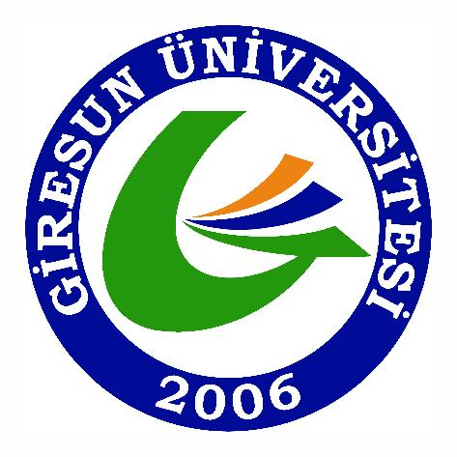 | T.C.  GİRESUN ÜNİVERSİTESİ  SAĞLIK KÜLTÜR VE SPOR DAİRE BAŞKANLIĞI  TEKNİK EKİPMANLARA İLİŞKİN  İŞ AKIŞ SÜRECİ
ADI | Teknik Ekipmanlara İlişkin İşlemler
AMACI | Daire Başkanlığımız ve bünyesinde bulunan yemekhane, konferans salonları, etkinlik alanları ve amfilerin elektrik arızalarını gidermek.
ADIMLARI | - Evrak kayıt sorumlusu veya arızanın meydana geldiği birim personelinin Daire Başkanlığımıza yazılı,sözlü veya telefon ile arızanın bildirilmesi.  - Daire Başkanı, Şube Müdürünün teknik arızayı bildirmesi üzerine arıza olan birime gidilir, ilk önce can güvenliği sağlanır ve arıza tespiti yapılır.  - Belirtilen arıza var ise arıza giderilir,Yedek Parça ihtiyacı duyulması halinde tespit edilir ve bağlı bulunduğu Daire Başkanlığına yazılı olarak malzemelerin temini konusunda bilgi verilir.  - Belirtilen arıza tespiti ile gerekli malzemelerin alımı satın alma yolu ile Daire Başkanlığı Mali Hizmetler Birimi tarafından satın alınır.  - İlgili Teknik personel alınan mal-malzemeler ile arızanın giderilmesini sağlar ve yapılan işlem neticesinde kullanmış olduğu demirbaş ve tüketim malzemelerinin ve arızanın giderilip, giderilmediğini yazılı olarak Daire Başkanlığına bildirir.

